**Técnicas de programación**

**GIT – TAREA**

Cuando termine el curso de Git disponible en: <https://www.udacity.com/course/version-control-with-git--ud123> usted estará en capacidad de crear un repositorio local y un repositorio remoto usando git. Una vez tenga la cuenta debe crear un repositorio en GitHub que se llame Tecnicas2020-1Iniciales. Por ejemplo, si yo tuviera que crean un proyecto mi nombre sería Tecnicas2020-2LFRP. Este proyecto será el lugar donde serán los subidos los ejercicios prácticos del este curso, por esa razón debe darme dentro del proyecto permisos para que yo pueda hacer push y pull.

Dentro del proyecto deberá crear una carpeta llamada GIT y dentro de esa carpeta deberá adicionar un documento con extensión .doc o .pdf que contenga las pantallas que den solución a las siguientes preguntas que son formuladas durante el curso de GIT.

Como resultado de este trabajo deberán escribirme por Telegram a más tardar el sábadp 28 de marzo con la URL del proyecto que crearon en GITHUB, y dentro del proyecto debo encontrar el documento con las respuestas.

1) 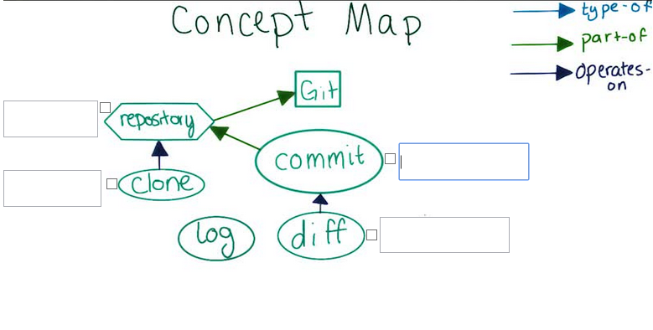

3) 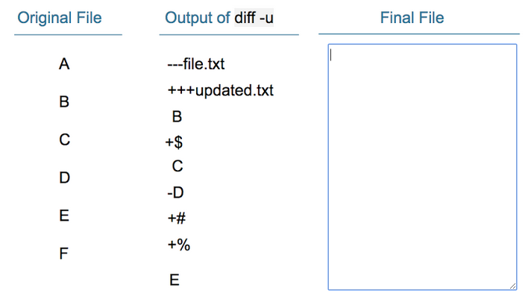

4)

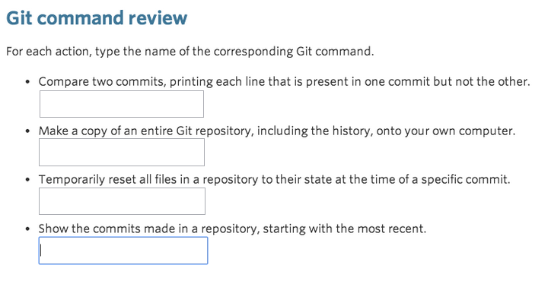

5)

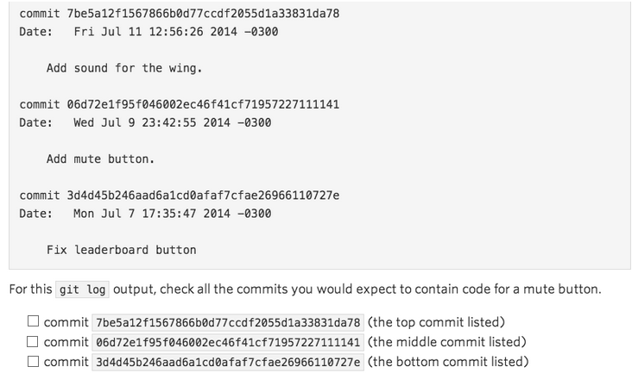

6)

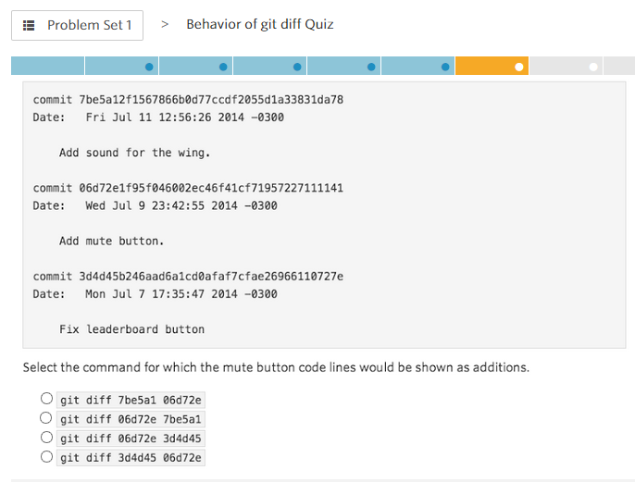

7)

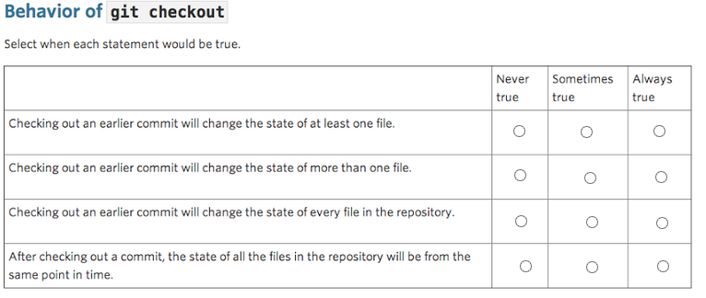

8)

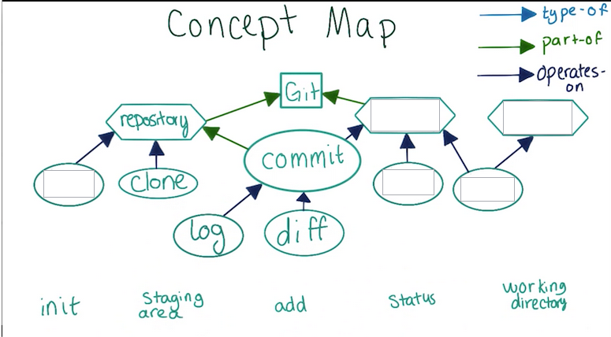

9)

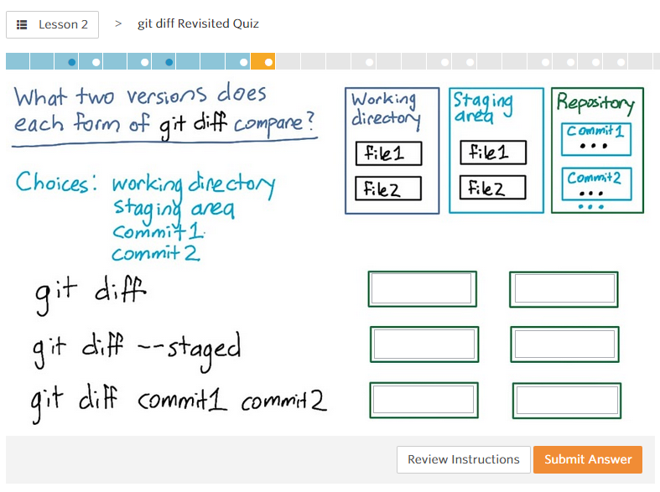

10)

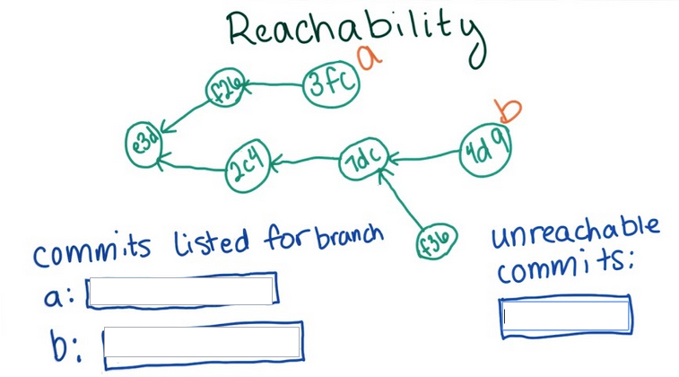

11)

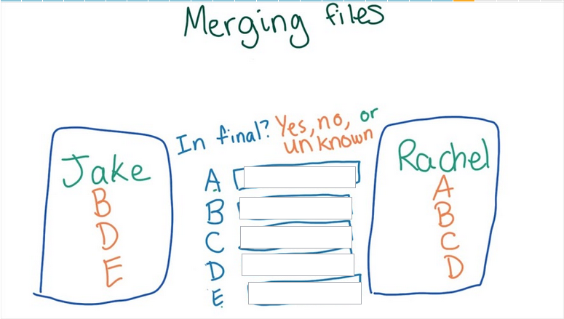

12)

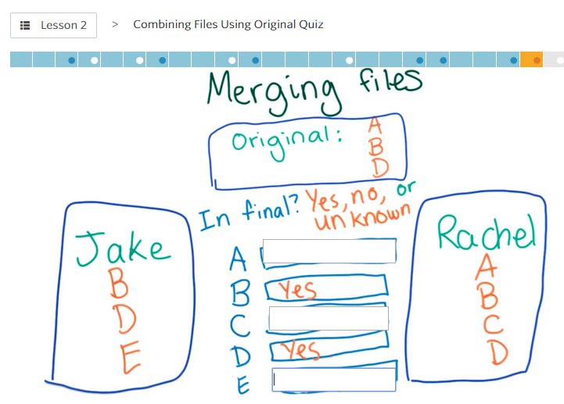

13)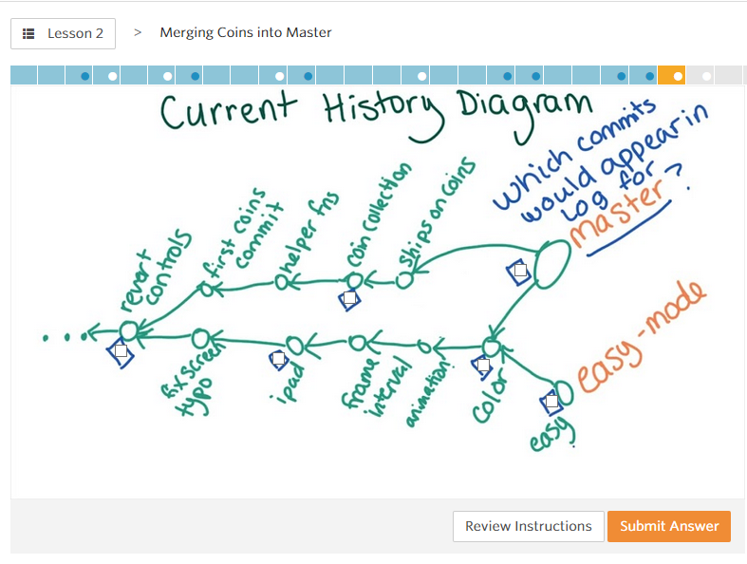

14)

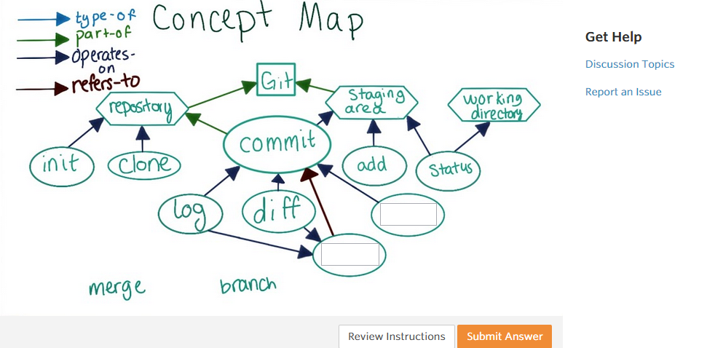

15)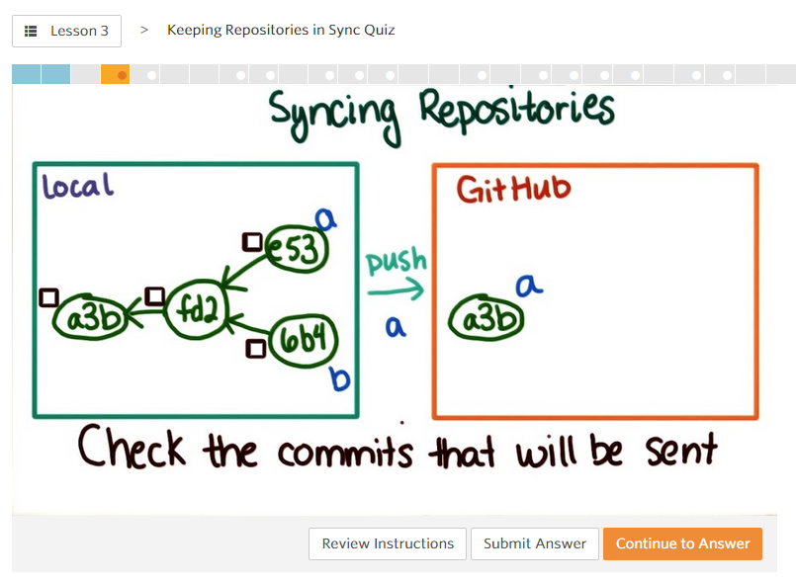

16)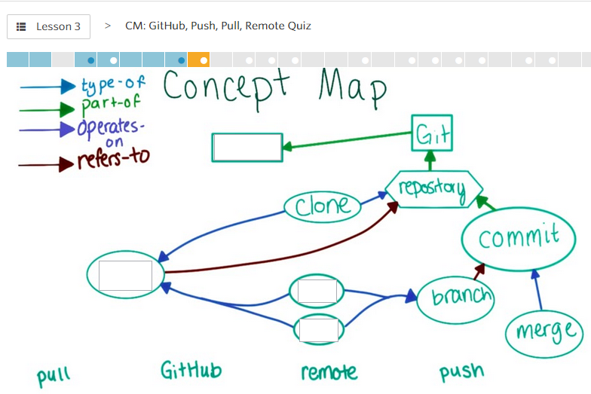

17)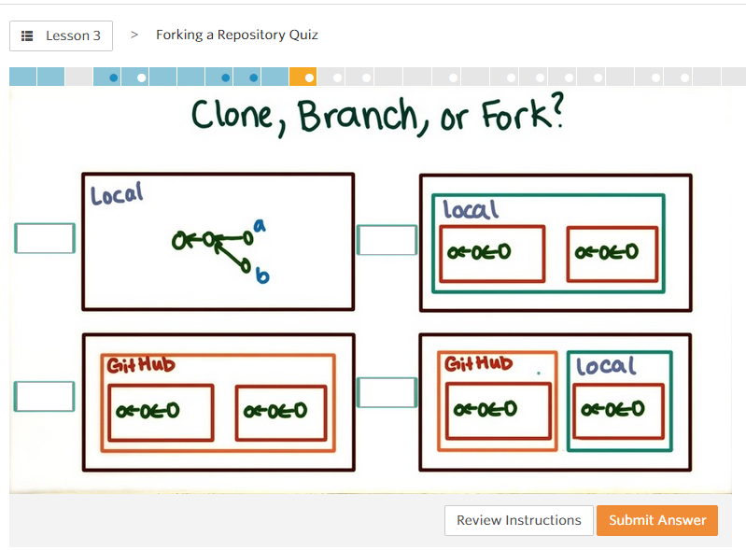

18)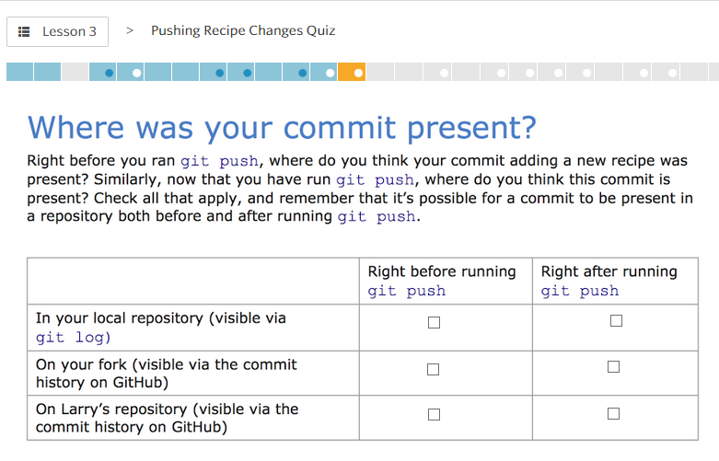

19)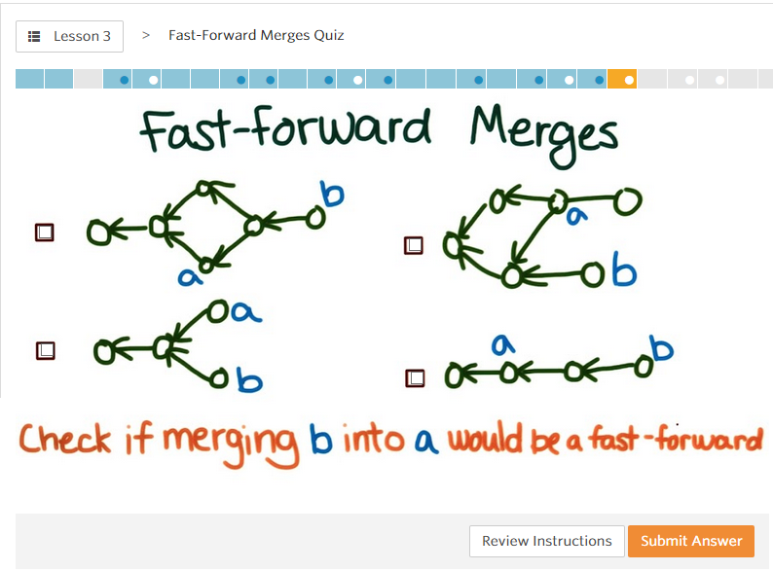

20)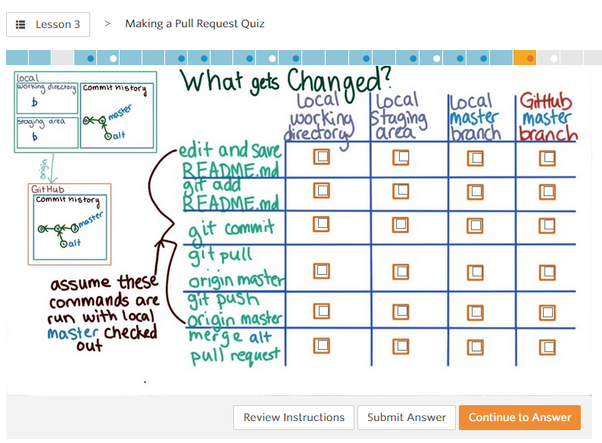

21)